Fecha: 20.12.2024
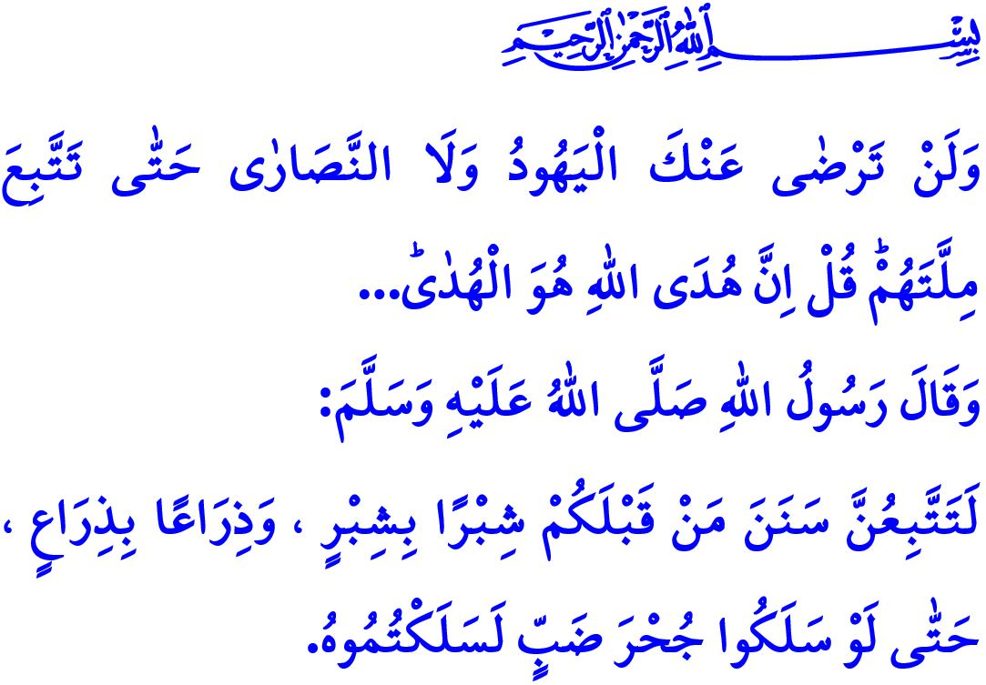
PRESERVEMOS NUESTROS VALORES NACIONALES Y ESPIRITUALES
¡Honorables musulmanes!
Uno de los pilares fundamentales de la fe en nuestra gran religión, el Islam, es la creencia en los profetas; es un requisito de nuestra fe creer en todos los profetas desde el primer ser humano y profeta, Adán, hasta el último profeta Mujámmad Mustafá (s.a.s); los profetas son los mensajeros benditos de Allah, fueron enviados para informar a la gente sobre las órdenes y prohibiciones de nuestro Señor Todopoderoso, la humanidad aprendió de ellos a distinguir entre lo correcto y lo incorrecto, entre el bien y el mal.
¡Queridos creyentes!
Como todos los profetas, Jesús (Isa) fue un profeta que predicó el Islam, él también informó a la humanidad que no hay más dios que Allah y que la adoración y la obediencia deben ser sólo para Él; como creemos en todos los profetas enviados por nuestro Señor Todopoderoso, también creemos que Jesús es el siervo y mensajero de Allah, lo amamos como amamos a todos los profetas, sin embargo no podemos aceptar las creencias, actitudes, comportamientos y símbolos supersticiosos que han surgido en la historia a partir de Jesús, las cuales él no predicó, y con los que Allah Todopoderoso no está complacido, y no podemos hacer que formen parte de nuestras vidas.
¡Queridos musulmanes!
El principal factor que hace fuertes a las naciones y las lleva con confianza hacia el futuro es su fidelidad a sus valores nacionales y espirituales, las naciones que adoptan los valores y los símbolos de otros en lugar de sus propios valores no pueden mantenerse en pie, las sociedades que olvidan su propia civilización y caen bajo la influencia de culturas extranjeras pierden su historia, su lengua, su religión y su identidad; de hecho, la advertencia de nuestro Profeta (s.a.s): مَنْ تَشَبَّهَ بِقَوْمٍ فَهُوَ مِنْهُمْ “Quien imita a un pueblo es uno de ellos”, es importante para todos nosotros; por esta razón, es contrario a nuestras creencias e incorrecto imitar a personajes de tradiciones no islámicas que no tienen ninguna relación con nuestra religión y tradición, vestirse como ellos, repartir regalos como ellos.
El nacimiento de un profeta que invitó a la gente a la verdad y la realidad no puede celebrarse violando los valores que trajo, por tanto, todo tipo de actividades y comportamientos que no se ajusten a los criterios jalal y jaram y sobrepasen los límites de la privacidad son contrarios a nuestras creencias y constituyen un pecado; además, por la razón que sea, intercambiar regalos con los productos que venden quienes apoyan a quienes masacran a inocentes es una grave irreverencia que lastimará los restos de todos nuestros mártires, especialmente aquellos en Gaza; no olvidemos nunca que ninguna actividad de ocio y celebración, incluidas las fiestas de Año Nuevo, puede convertir en jalal y lícito el alcohol, que es la madre de todos los males; el juego, que consume los hogares; el adulterio, que sacude a la familia y a la sociedad hasta sus cimientos; las drogas, que incapacitan la mente y la voluntad, y los actos prohibidos como la lotería y otros juegos de azar, que no traen más que infelicidad.
¡Respetados hermanos!
La razón por la que los musulmanes caen en estos errores, contrarios a sus valores y creencias, es su mentalidad mundanal y su abandono a las exigencias divinas; nuestro amado Profeta (s.a.s) nos advierte sobre esto de la siguiente manera: “Habrá algunos entre vosotros que seguirán las costumbres de las tribus anteriores, palmo a palmo, aunque entren en una madriguera de lagartos, entrarán en ella después de ellos”; entonces, aferrémonos firmemente a nuestros valores que nos hacen ser quienes somos y nos mantienen vivos, protejámonos a nosotros mismos, a nuestras familias, a nuestros jóvenes y niños de creencias supersticiosas, actitudes erróneas y comportamientos que no tienen sentido en nuestra religión, no olvidemos que quienes se someten a Allah y a Su Mensajero en todos los sentidos alcanzarán la tranquilidad en este mundo y la salvación eterna en el Más Allá.
Concluyo el sermón con el siguiente verso de la sura de la vaca, al-Baqara,: “Los judíos y los cristianos no estarán satisfechos contigo hasta que no sigas sus creencias Di: La guía de Allah es la Guía, si siguieras sus deseos después del conocimiento que te ha venido, no tendrías ante Allah quien te protegiera ni auxiliara...”

Sura de la vaca, Al-Baqara, 2/285.
Abu Dawud, Libas, 4.
Bukhari, Anbiya, 50.
Sura de la vaca, Al-Baqara, 2/120. Dirección General de Servicios Religiosos

